Об утверждении регламента государственной услуги "Субсидирование затрат ревизионных союзов сельскохозяйственных кооперативов на проведение внутреннего аудита сельскохозяйственных кооперативов"
Утративший силу
Постановление акимата Жамбылской области от 31 августа 2017 года № 185. Зарегистрировано Департаментом юстиции Жамбылской области 22 сентября 2017 года № 3528. Утратило силу постановлением акимата Жамбылской области от 12 октября 2020 года № 226
Сноска. Утратило силу постановлением акимата Жамбылской области от 12.10.2020 № 226 (вводится в действие по истечении десяти календарных дней после дня его первого официального опубликования).
Примечание РЦПИ.
В тексте документа сохранена пунктуация и орфография оригинала.
В соответствии с Законом Республики Казахстан от 23 января 2001 года "О местном государственном управлении и самоуправлении в Республике Казахстан", Законом Республики Казахстан от 15 апреля 2013 года "О государственных услугах" акимат Жамбылской области ПОСТАНОВЛЯЕТ:
1. Утвердить прилагаемый регламент государственной услуги "Субсидирование затрат ревизионных союзов сельскохозяйственных кооперативов на проведение внутреннего аудита сельскохозяйственных кооперативов".
2. Коммунальному государственному учреждению "Управление сельского хозяйства акимата Жамбылской области" в установленном законодательством порядке обеспечить:
1) государственную регистрацию настоящего постановления в органах юстиции;
2) в течение десяти календарных дней после государственной регистрации настоящего постановления, направление его на официальное опубликование;
3) размещение настоящего постановления на интернет-ресурсе акимата Жамбылской области;
4) принятие иных мер, вытекающих из настоящего постановления.
3. Контроль за исполнением настоящего постановления возложить на заместителя акима области Мусаева М.
4. Настоящее постановление вступает в силу со дня государственной регистрации в органах юстиции и вводится в действие по истечении десяти календарных дней после дня его первого официального опубликования.
Аким области | Кокрекбаев К.
Утверждено постановлением
акимата Жамбылской области
от "31" августа 2017 года № 185
Регламент государственной услуги "Субсидирование затрат ревизионных союзов сельскохозяйственных кооперативов на проведение внутреннего аудита сельскохозяйственных кооперативов"
Сноска. Регламент – в редакции постановления акимата Жамбылской области от 17.06.2019 № 137 (вводится в действие по истечении десяти календарных дней после дня его первого официального опубликования)
1. Общие положения
1. Государственная услуга "Субсидирование затрат ревизионных союзов сельскохозяйственных кооперативов на проведение внутреннего аудита сельскохозяйственных кооперативов" (далее – государственная услуга) в соответствии со стандартом государственной услуги "Субсидирование затрат ревизионных союзов сельскохозяйственных кооперативов на проведение внутреннего аудита сельскохозяйственных кооперативов", утвержденного приказом заместителя Премьер-Министра Республики Казахстан-Министр селького хозяйства Республики Казахстан от 10 марта 2017 года № 115 "Об утверждении стандарта государственной услуги "Субсидирование затрат ревизионных союзов сельскохозяйственных кооперативов на проведение внутреннего аудита сельскохозяйственных кооперативов" (зарегистрирован в Министерстве юстиции Республики Казакстан 23 мая 2017 года № 15136) (далее - стандарт) оказывается коммунальным государственным учреждением "Управление сельского хозяйства акимата Жамбылской области" (далее-услугодатель).
Прием заявок и выдача результатов оказания государственной услуги осуществляется через веб-портал "электронного правительства" www.egov.kz (далее – портал).
2. Форма оказания государственной услуги: электронная (полностью автоматизированная).
3. Результат оказания государственной услуги – уведомление о перечислении субсидии либо мотивированный отказ в предоставлении государственной услуги в случаях и по основаниям, предусмотренным пунктом 10 стандарта.
Услугополучателю направляется уведомление о результате оказания государственной услуги в форме электронного документа, согласно приложениям 1 и 2 к стандарту. Уведомление направляется на адрес электронной почты, указанный услугополучателем при регистрации в информационной системе субсидирования.
Форма предоставления результата оказания государственной услуги - электронная.
2. Описание порядка действий структурных подразделений (работников) услугодателя в процессе оказания государственной услуги
4. Основанием для начала процедуры (действия) по оказанию государственной услуги является представление услугополучателем документов указанный в пункте 9 Стандарта на портал в форме электронного документа, удостоверенного электронной цифровой подписью.
5. Содержание каждой процедуры (действия), входящей в состав процесса оказания государственной услуги, длительность его выполнения:
1) подача предложения услугополучателем подтвержденная электронной цифровой подписью;
2) ответственный исполнитель услугодателя с даты получения предложения в течение 3 (трех) рабочих дней осуществляет:
регистрацию предложения в информационной системе субсидирования;
проверку соответствия предложения условиям субсидирования;
принятие и оформление решения по предложению подписывается электронной цифровой подписью руководителя услугодателя;
формирует мотивированный отказ в предоставлении государственной услуги в случаях и по основаниям, предусмотренным пунктом 10 Стандарта;
3) на основании о положительном решении услугодателя в течении 5 (пяти) рабочих дней заключается Договор субсидирования между услугополучателем в электронной форме на портале;
4) услугополучатель с использованием электронной цифровой подписи формирует на портале заявку на субсидирование;
5) ответственный исполнитель услугодателя в течение 1 (одного) рабочего дня подтверждает принятие заявки на субсидирование путем подписания с использованием электронной цифровой подписи;
6) отдел финансирования услугодателя в течение 1 (одного) рабочего дня формирует в информационной системе субсидирования платежные поручения на выплату субсидий, загружает в информационную систему "Казначейство-Клиент" для перечисления субсидий на банковский счет услугополучателя;
7) ответственный исполнитель услугодателя формирует уведомление о перечислении субсидий либо мотивированный отказ в предоставлении государственной услуги в случаях и по основаниям, предусмотренным пунктом 10 Стандарта.
6. Результат процедуры (действия) по оказанию государственной услуги, который служит основанием для начала выполнения следующей процедуры (действия):
1) уведомления о регистрации предложения в информационной системе субсидирование;
2) подписание руководителем услугодателя о результате проверки соответствия и решении предложения;
3) при положительном решении заключается договор субсидирование;
4) согласно заключенному договору, на портале подает заявку на субсидирования;
5) подтверждение о принятии заявки на субсидирование путем подписания с использованием электронной цифровой подписи;
6) формирование в информационной системе субсидирования платежные поручения на выплату субсидий;
7) уведомление о перечислении субсидии либо мотивированный отказ.
3. Описание порядка взаимодействия структурных подразделений (работников) услугодателя в процессе оказания государственной услуги
7. Перечень структурных подразделений (работников) услугодателя, которые участвуют в процессе оказания государственной услуги:
1) ответственный исполнитель услугодателя;
2) руководитель услугодателя;
3) отдел финансирования услугодателя.
8. Описание последовательности процедур (действий) между структурными подразделениями (работниками) с указанием длительности каждой процедуры (действия) приведено в Приложении 1 к настоящему Регламенту "справочнике бизнес-процессов оказания государственной услуги".
4. Описание порядка использования информационных систем в процессе оказания государственной услуги
9. Описание порядка обращения и последовательности процедур (действий) услугодателя и услугополучателя при оказании государственной услуги через портал:
1) услугополучатель осуществляет регистрацию на портале с помощью индивидуального идентификационного номера, бизнес–идентификационного номера и пароля (осуществляется для незарегистрированных получателей на портале);
2) процесс 1 – ввод услугополучателем индивидуального идентификационного номера и бизнес–идентификационного номера и пароля (процесс авторизации) на портале;
3) условие 1 – проверка на портале подлинности данных о зарегистрированном услугополучателе через индивидуальный идентификационный номер, бизнес–идентификационный номер и пароля;
4) процесс 2 – формирование порталом сообщения об отказе в авторизации в связи с имеющимися нарушениями в данных услугополучателя;
5) процесс 3 – выбор услугополучателем услуги, указанной в настоящем регламенте, вывод на экран формы запроса для оказания услуги и заполнение услугополучателем формы (ввод данных) с учетом ее структуры и форматных требований, прикрепление к форме запроса необходимых копий документов в электронном виде, указанных в пункте 9 стандарта, а также выбор потребителем регистрационного свидетельства электронной цифровой подписи для удостоверения (подписания) запроса;
6) условие 2 – проверка на портале срока действия регистрационного свидетельства электронной цифровой подписи и отсутствия в списке отозванных (аннулированных) регистрационных свидетельств, а также соответствия идентификационных данных (между индивидуальным идентификационным номером и бизнес–идентификационным номером, указанным в запросе, и индивидуальным идентификационным номером и бизнес–идентификационным номером, указанным в регистрационном свидетельстве электронной цифровой подписи);
7) процесс 4 – формирование сообщения об отказе в запрашиваемой услуге в связи с не подтверждением подлинности электронной цифровой подписи услугополучателя;
8) процесс 5 – направление электронного документа (запроса услугополучателя), удостоверенного (подписанного) электронной цифровой подписью услугополучателя в портал;
9) процесс 6 – получение услугополучателем результата услуги, сформированного порталом в течение 30 (тридцати) минут.
Подробное описание последовательности процедур (действий), взаимодействий структурных подразделений (работников) услугодателя в процессе оказания государственной услуги и порядка использования информационных систем в процессе оказания государственной услуги отражается в "справочнике бизнес-процессов оказания государственной услуги" согласно приложению 2 к настоящему регламенту.
Справочник бизнес-процессов оказания государственной услуги размещается на интернет-ресурсе акимата Жамбылской области (http://zhambyl.gov.kz) и на официальном сайте услугодателя (http://ush.zhambyl.kz).
Приложение 1
к регламенту государственной услуги
"Субсидирование затрат ревизионных
союзов сельскохозяйственных кооперативов
на проведение внутреннего аудита
сельскохозяйственных кооперативов"
Справочник бизнес-процессов оказания государственной услуги через портал

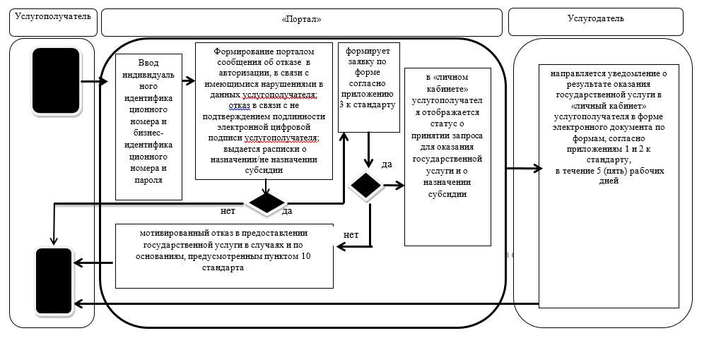

Условные обозначения:

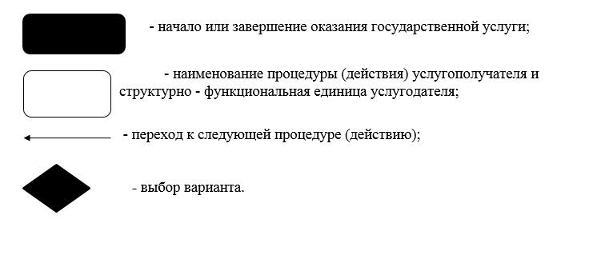

Приложение 2
к регламенту государственной услуги
"Субсидирование затрат ревизионных
союзов сельскохозяйственных кооперативов
на проведение внутреннего аудита
сельскохозяйственных кооперативов"
Функциональные взаимодействия при оказании электронной государственной услуги через портал электронного правительства

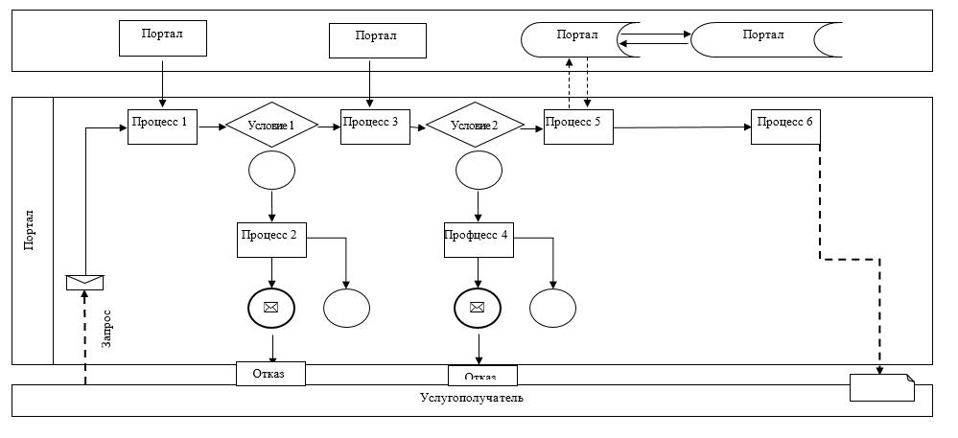

Условные обозначения:

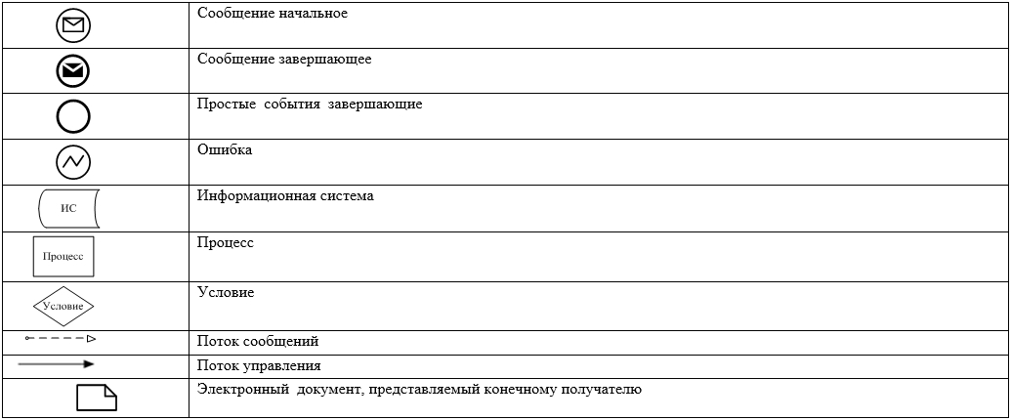

© 2012. РГП на ПХВ «Институт законодательства и правовой информации Республики Казахстан» Министерства юстиции Республики Казахстан

